Personen die den Roboter tragen müssen

1/ Instruktionen, wie der Roboter getragen werden muss

Je nach Kraft und damit Ihr ihn nicht fallen lässt muss er folgendermassen getragen werden:
- zu zweit, indem Ihr ihn unter dem Nacken und an den Füssen trägt oder besser
- zu viert, indem Ihr ihn unter den Armen und an den Fesseln trägt.

Ihr müsst Ihn waagrecht vor das Publikum tragen.
Sollte sein Hut herunterfallen, so muss man ihn wieder fest auf seinen Kopf setzen.

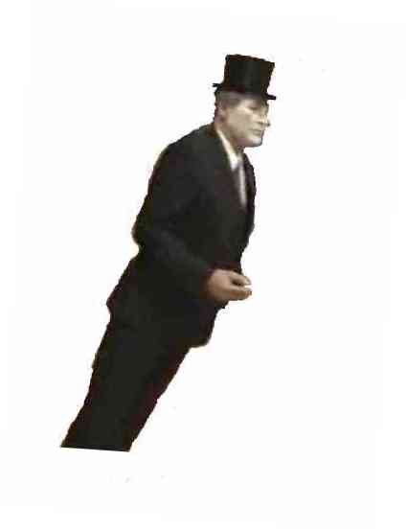
2/ Sobald er senkrecht steht . . .
Maximale Neigung
damit Ihr ihn noch halten könnt, sonst
wird es zu schwierig.
ACHTUNG
er könnte sein Gleichgewicht verlieren und umfallen.
Ihr müsst also bereit sein, um Ihn an allen 4 Ecken halten zu können damit er nicht umfällt.

Versucht auch einige Male seine Arme zu biegen, um seine Starrheit zu prüfen, seine Arme müssen in die Anfangsposition zurückkehren.

3/ Für das Publikum muss der nachstehende Text (blau) gelesen werden.

- Roboter oder Mensch ?
- Beobachtet seinen starren Blick … Ist ein Mensch wirklich dazu in der Lage … ?
- Gelingt es Euch ihn zum Lachen zu bringen, vielleicht durch Kitzeln … ?
- Beruhigt Euch, es wird Euch nicht gelingen.
- Also ist es doch ein … ?

Bitte macht während der Vorstellung keine Fotos mit Blitzlicht
vor allem nicht direkt in Richtung Augen

4/ Sobald der Roboter richtig steht, Musik laufen lassen

Und die Vorstellung kann beginnen.

